**Кружок дополнительного образования**

**"Ступеньки к чтению" "Моя математика"**

**(воскресная школа)**

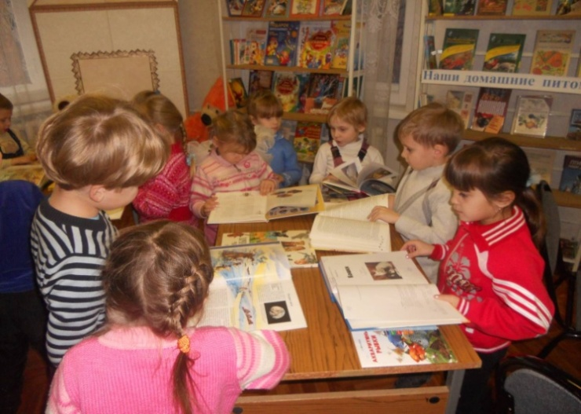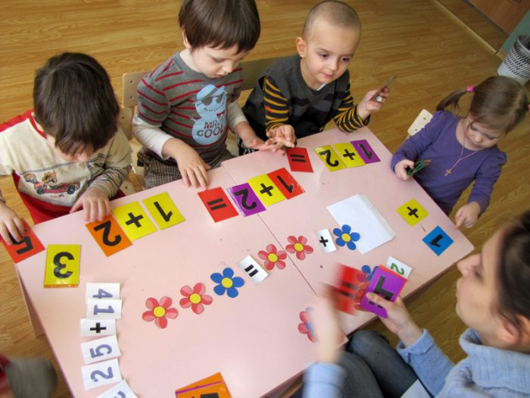

**Руководитель: Кожанова Елена Николаевна**

**Руководитель: Кожанова Елена Николаевна**

**Занятия способствуют формированию элементарных математических представлений об основных объектах окружающего мира и их свойствах; форме, цвете, количестве, числе, части и целом, пространстве и времени, создают условия для формирования у детей мотивации к учебной деятельности.**

**Занятия способствуют развитию познавательно-речевой деятельности детей,**

**их коммуникативных способностей, совершенствованию фонематического слуха и слухового восприятия.**

**Дети учатся звуко-буквенному**

**анализу слова, формируют опыт чтения слогов и слов.**

**Руководитель: Кожанова Елена Николаевна**

**Кружок дополнительного образования**

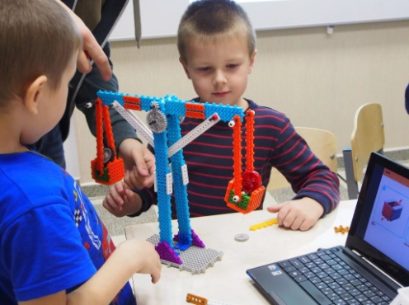**"Роботёнок"**

**Роботехника - это первый шаг в приобщении дошкольников к техническому творчеству.**

**Занятия с конструктором LEGO-WeDo-2.0**

**способствуют:**

**- развитию мелкой моторики;**

**- знакомству с основами программирования и механики;**

**- формированию логического и системного мышления;**

**- учат работать в команде.**

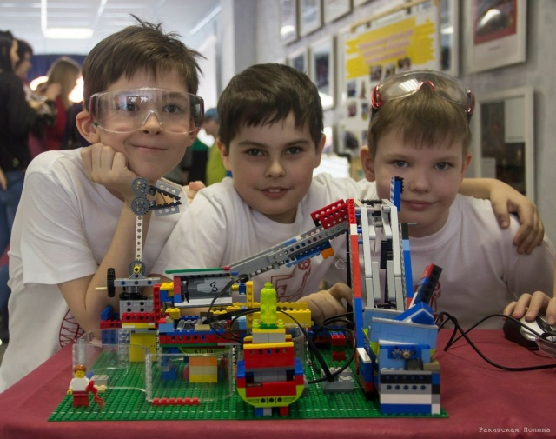

**Воспитанники "Роботёнка"**

**являются участниками и**

**призёрами конкурсов по**

**роботехнике и Лего-**

**конструированию.**

**Руководитель: Ведерникова Татьяна Ивановна**

**Васенина Елена Николаевна**

**Кружок дополнительного образования**

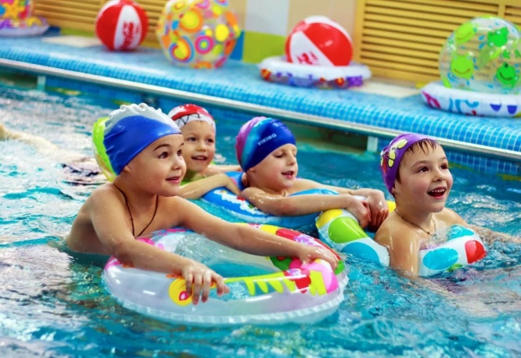**"Нырок"**

**Плавание является**

**уникальным видом**

**физической активности,**

**положительно влияет**

**на развитие всех систем организма:**

* **улучшает дыхание,**
* **кровообращение,**
* **опорно-двигательный аппарат,**
* **деятельность центральной нервной системы.**

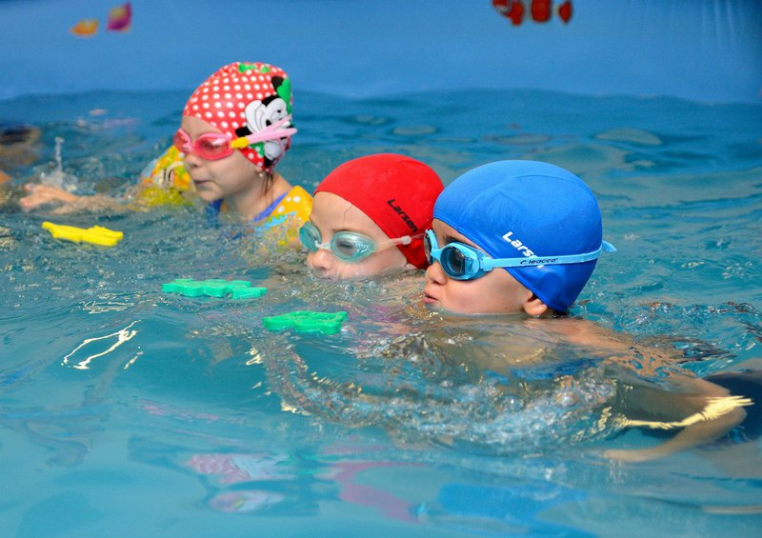**Руководитель: Спиридонова Елена Ивановна**

**Кружок дополнительного образования**

**"Волшебная кисточка"**

**На занятиях кружка дети знакомятся с жанрами изобразительного искусства, учатся использовать в рисовании разнообразные материалы и нетрадиционные техники, развивают чувство формы, цвета, композиции, пропорции.**

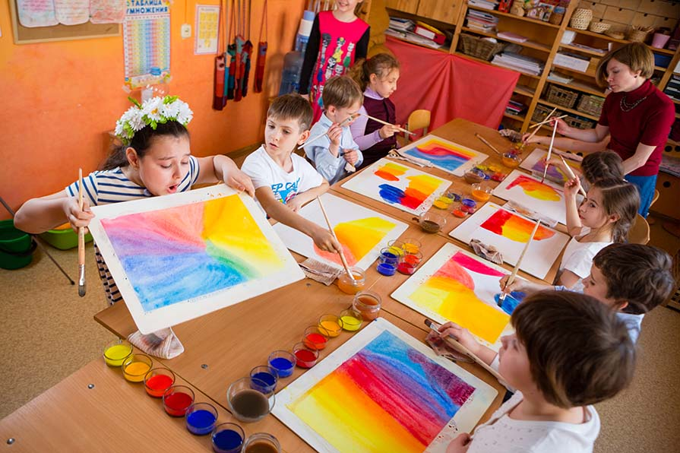

**Руководитель: Щербакова Юлия Юрьевна**

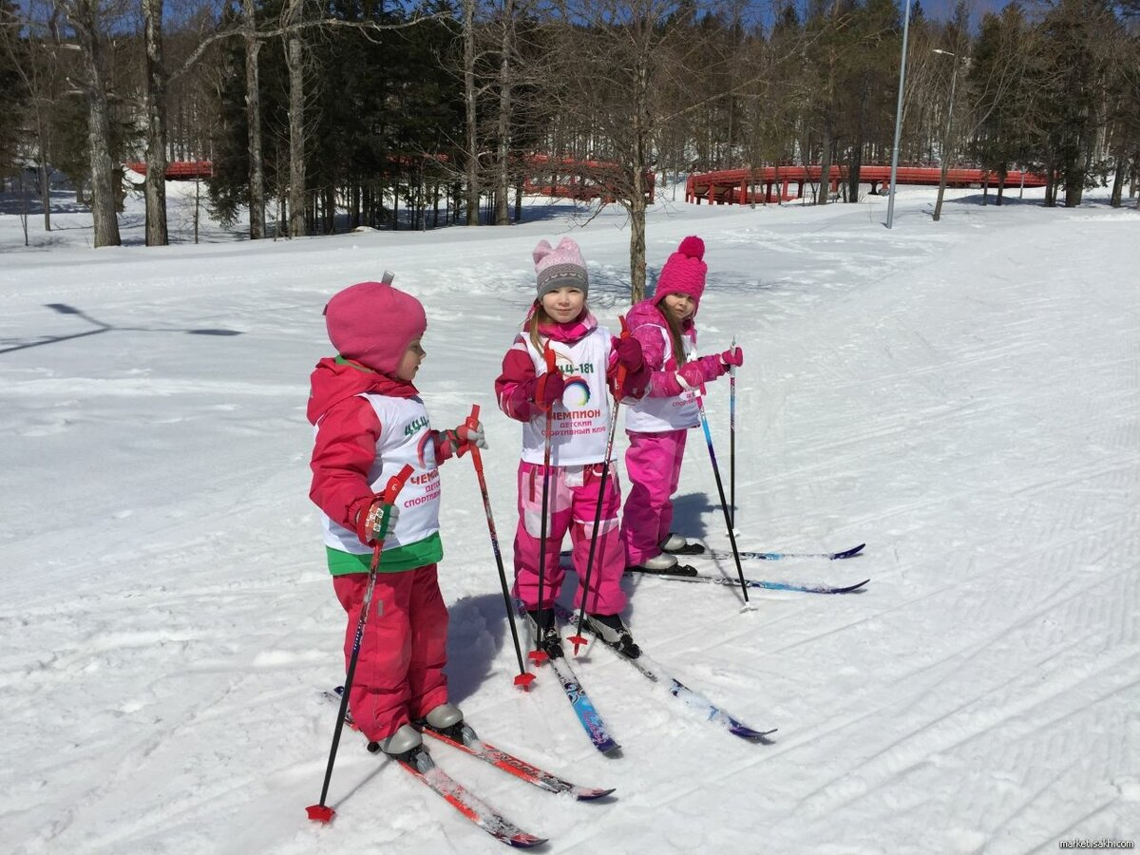**Кружок дополнительного образования**

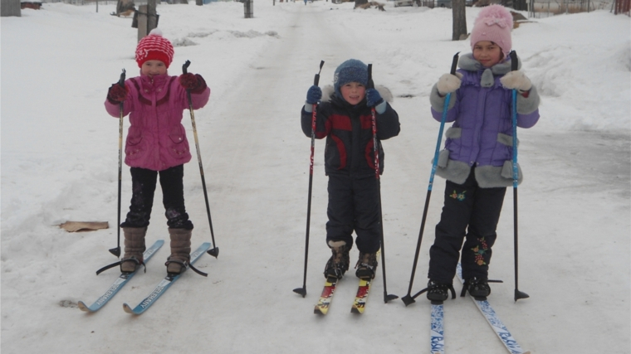**"Все на лыжню!"**

**Ходьба на лыжах упражняет в балансировании тела и быстром беге, способствует укреплению связок голеностопных суставов, развитию точных и ловких движений, повышает функциональные возможности организма, а умеренный холод является прекрасным средством закаливания.**

**Руководитель: Кузенкова Елена Борисовна**

**Кружок дополнительного образования**

**"Логоритмика"**

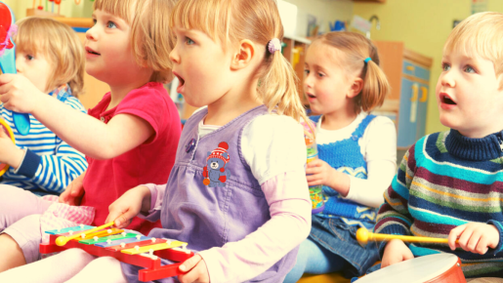**Главная цель логоритмики:**

**развитие речи ребенка**

**и устранение речевых**

**нарушений.**

**Логоритмические упражнения направлены на:**

* **развитие чувства ритма;**
* **постановку правильного речевого дыхания:**
* **улучшение общей и мелкой моторики;**
* **развитие внимания, памяти, слухового восприятия;**
* **обучение плавности произнесения слов и фраз.**

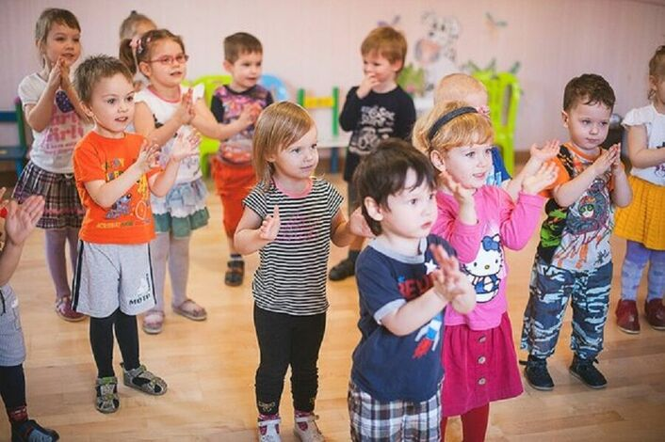**Руководитель:**

**Пантелеева Наталья Викторовна**

**(учитель-логопед)**

**Кружок дополнительного образования**

**"Развивай-ка, познавай-ка"**

**Приоритетными направлениями деятельности кружка являются:**

* **развитие у малышей мелкой моторики;**
* **обогащение представлений об окружающем мире;**
* **совершенствование психических процессов и интеллектуальных способностей через разные виды продуктивной деятельности: лепка, рисование, конструирование, аппликация, игры с кинетическим песком.**

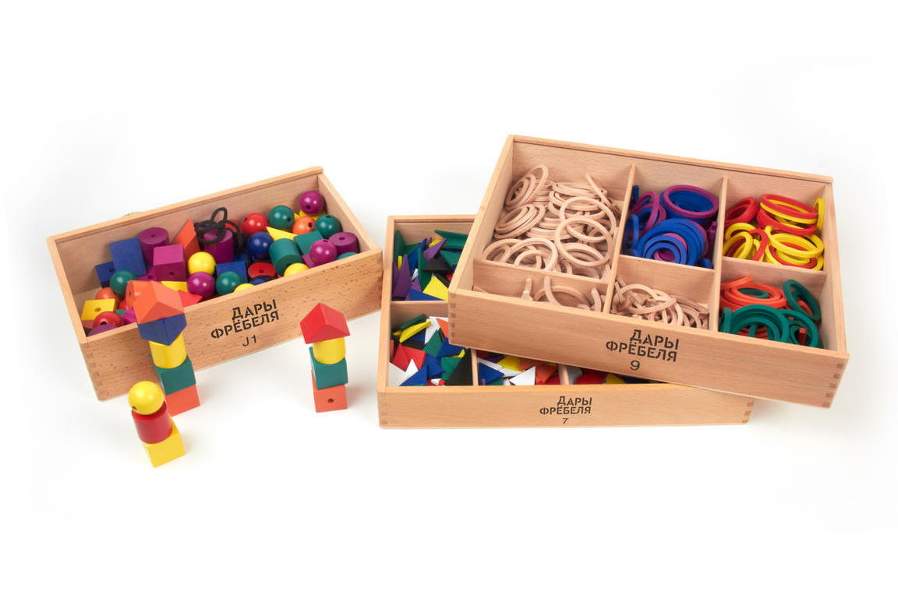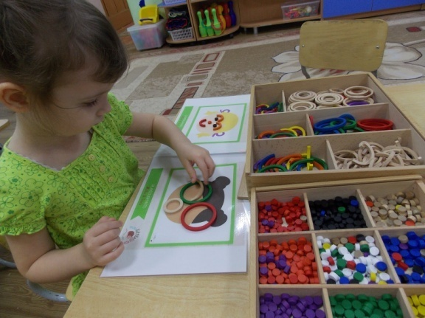

**Руководитель:**

**Патрушева Ксения Владимировна**

**Кружок дополнительного образования**

**"Развивающие игры Воскобовича"**

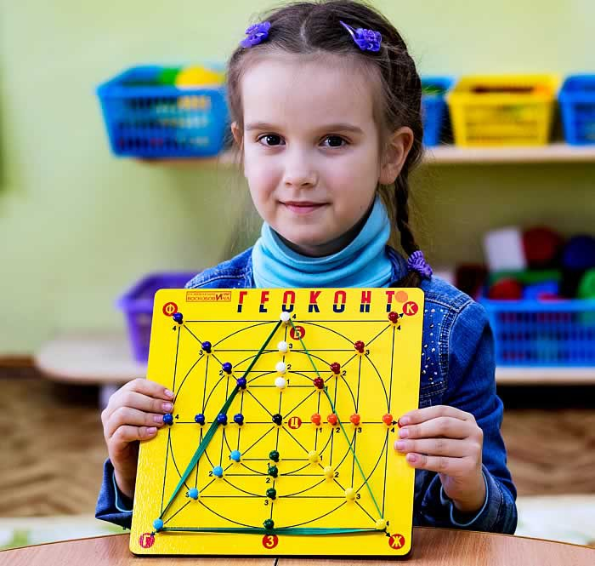 **Игры являются универсальными**

**творческими пособиями, каждое из которых сопровождает сказка, помогающая ребенку быстрее запомнить формы, цифры или буквы.**

**В ходе увлекательного игрового процесса дети совершают новые открытия, учатся находить**

**ответы на поставленные задачи.**

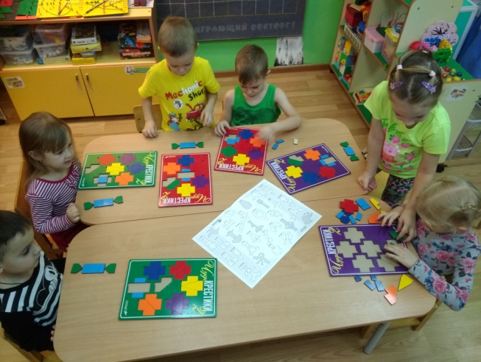

**Игры и сказки помогают**

**развивать воображение,**

**фантазию и творческий**

**потенциал ребенка.**

**Руководитель: Шелевая Светлана Алексеевна**

**Кружок дополнительного образования**

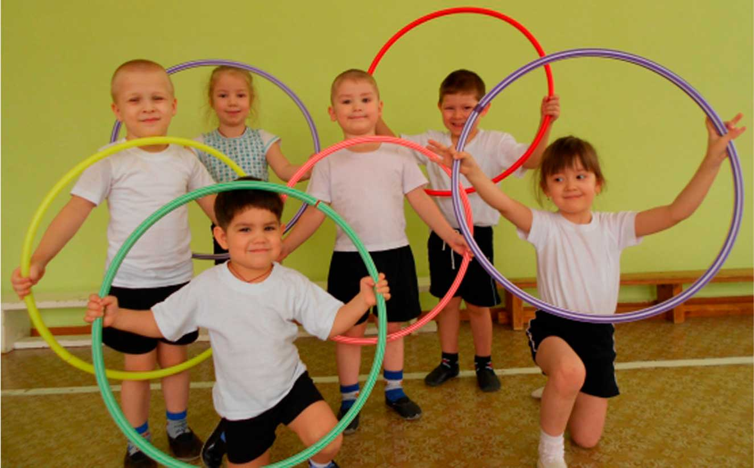**"Юный чемпион"**

**Проект направлен на тренировку выносливости, силы, быстроты физически одаренных детей.**

**"Здоровейка"**

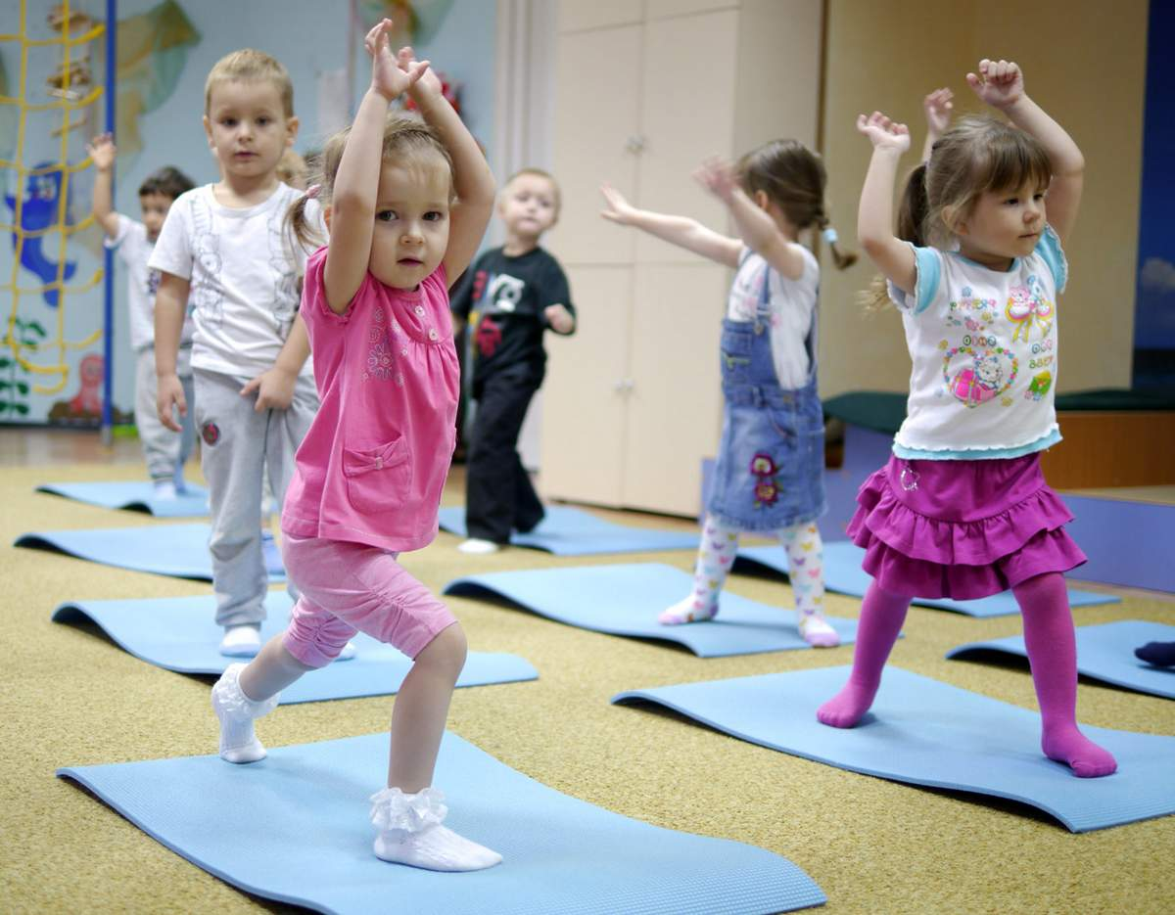**Занятия способствуют укреплению**

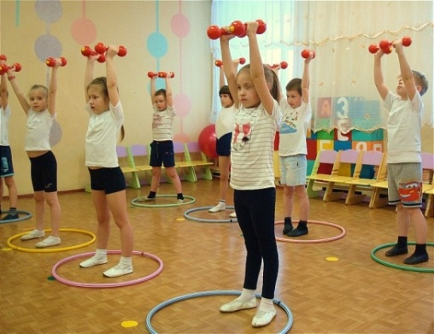**общего физического здоровья,**

**коррекции осанки и**

**плоскостопия у детей.**

**Руководитель: Кузенкова Елена Борисовна**

**Расписание занятий кружков**

|  |  |  |
| --- | --- | --- |
| **Название кружка** | **Время проведения** | **Место проведения** |
| **Роботёнок** | **Четверг в 15.30** | **Интерактивный кабинет** |
| **Нырок** | **Понедельник-пятница**  **с 15.30** | **Бассейн** |
| **Волшебная кисточка** | **Пятница в 15.30** | **Кабинет рисования** |
| **Все на лыжню!** | **Понедельник-пятница**  **с 11.00** | **Спортивная площадка** |
| **Логоритмика** | **Понедельник**  **в 15.30** | **Малый музыкальный зал** |
| **Развивай-ка,**  **познавай-ка** | **По согласованию** | **Кабинет психолога** |
| **Развивающие игры Воскобовича** | **Понедельник-пятница**  **(по согласованию)** | **Кабинет развивающих игр** |
| **Юный чемпион** | **Вторник, пятница**  **в 15.00** | **Спортивный зал** |
| **Здоровейка** | **Понедельник, среда, пятница**  **в 8.20** | **Спортивный зал** |
| **Воскресная школа** | **Вторник, среда**  **в 15.30** | **Интерактивный кабинет** |

**Кружок дополнительного образования**

**"Мультстудия"**

**Ребёнок получит навыки фото и видеосъемки;**

**разовьет речь, творческое воображение и фантазию, композиционное мышление, художественный вкус.**

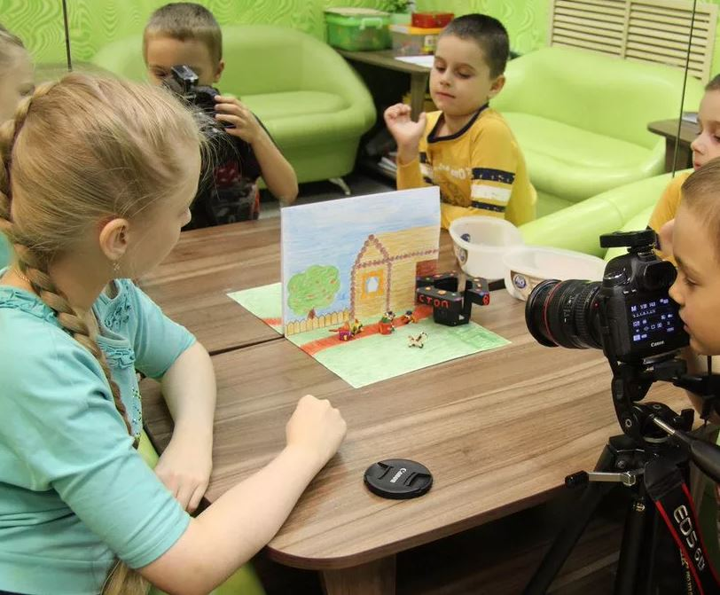

**Игры и сказки помогают**

**развивать воображение,**

**фантазию и творческий**

**потенциал ребенка.**

**Руководитель: Швецова Ольга Александровна**